附件1：(参考)

2021年度

德惠市用地服务工作站
部门决算

2022年10月20日

目 录

第一部分 部门概况
一、部门职责
二、机构设置及部门决算单位构成
第二部分 2021年度部门决算表
一、收入支出决算总表
二、收入决算表
三、支出决算表
四、财政拨款收入支出决算总表
五、一般公共预算财政拨款支出决算表
六、一般公共预算财政拨款基本支出决算表
七、一般公共预算财政拨款“三公”经费支出决算表
八、政府性基金预算财政拨款收入支出决算表
九、国有资本经营预算财政拨款支出决算表
十、部门预算项目支出绩效自评表
第三部分 2021年度部门决算情况说明
一、收入支出决算总体情况说明
二、收入决算情况说明
三、支出决算情况说明
四、财政拨款收入支出决算总体情况说明
五、一般公共预算财政拨款支出决算情况说明
六、一般公共预算财政拨款基本支出决算情况说明
七、一般公共预算财政拨款“三公”经费支出决算情况说明
八、政府性基金预算财政拨款收入支出决算情况说明
九、国有资本经营预算财政拨款支出决算情况说明
十、预算绩效管理情况说明
十一、其他重要事项情况说明
第四部分 名词解释

第一部分 部门概况

一、部门职责
1、负责全市土地交易前期技术咨询和服务工作；
2、负责建设用地报批前期勘测定界、两登记一公告、一书四方案填报、相关图件编绘制作、报件审核及批后服务监管工作；
3、负责对拟出让土地进行勘测定界、权属调查、地价评估工作；
4、承担土地资产经营管理、土地交易相关政策、法律法规咨询工作、提供土地供求信息，对土地市场动态及城市地价动态进行监测；
5、承担市政基础设施、公共设施、保障性住房等建设项目划拨供地工作；
6、承担土地使用权协议出让、转让的具体事务性工作；
7、受市自然资源局局委托开展土地使用权租赁、抵押等核验工作；
- 机构设置及部门决算单位构成
根据上述职责，德惠市用地服务工作站内设2个机构，分别为综合科、测绘科。
纳入德惠市用地服务工作站2021年度部门决算编制范围的单位包括：
德惠市用地服务工作站

第二部分 2021年度部门决算表
（表样详见附件1）
- 收入支出决算总表
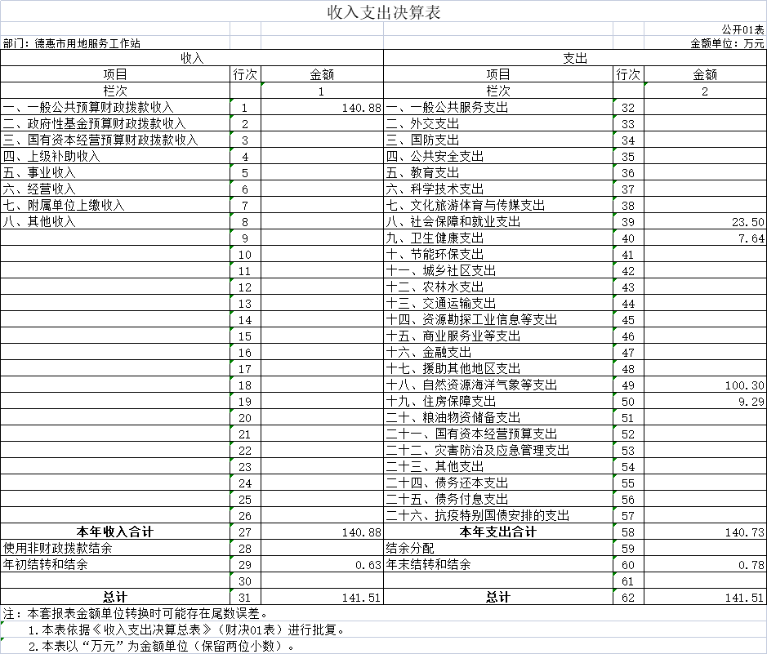
- 收入决算表
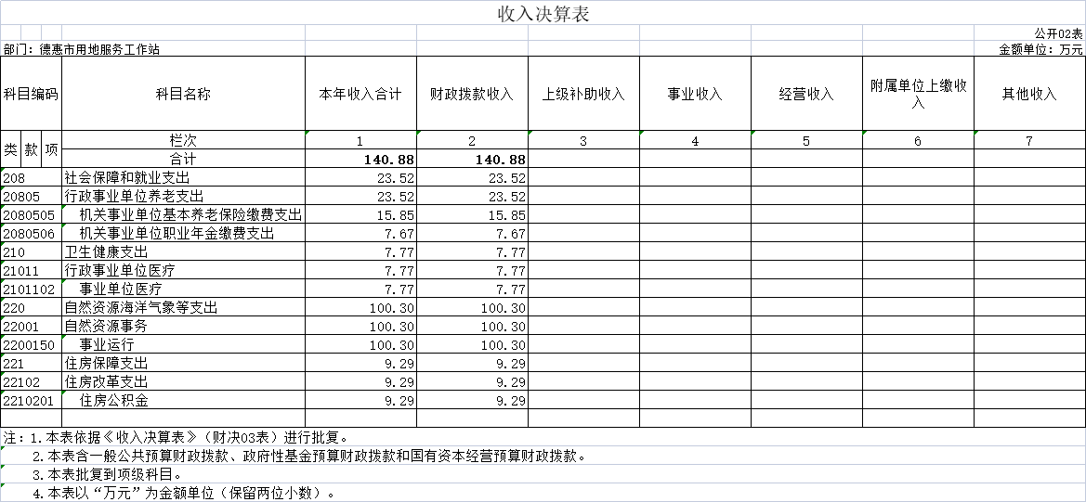
- 支出决算表
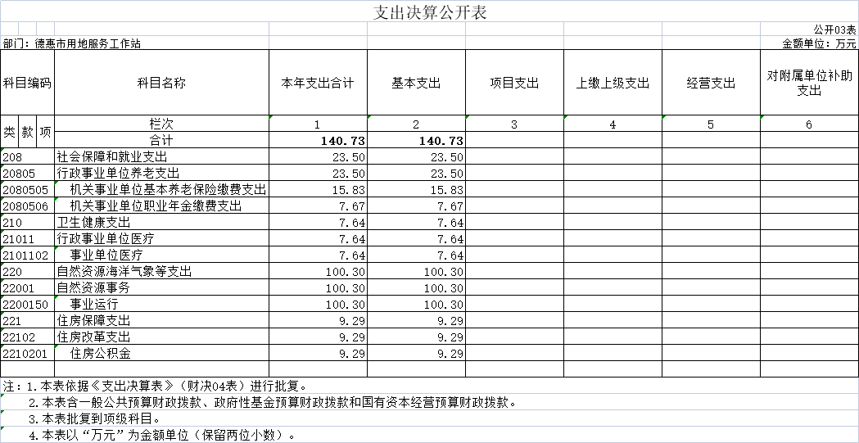
四、财政拨款收入支出决算总表
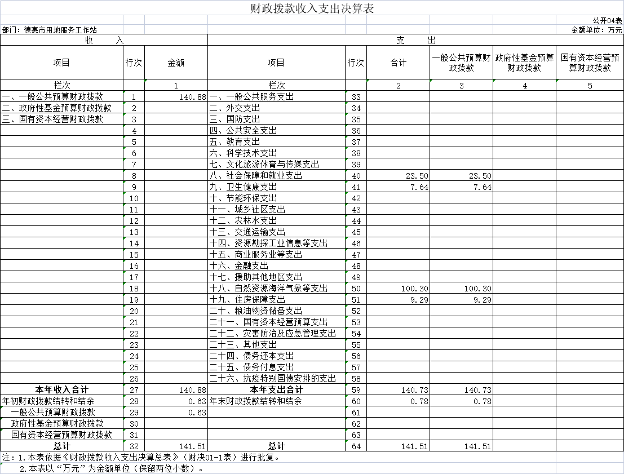
五、一般公共预算财政拨款支出决算表
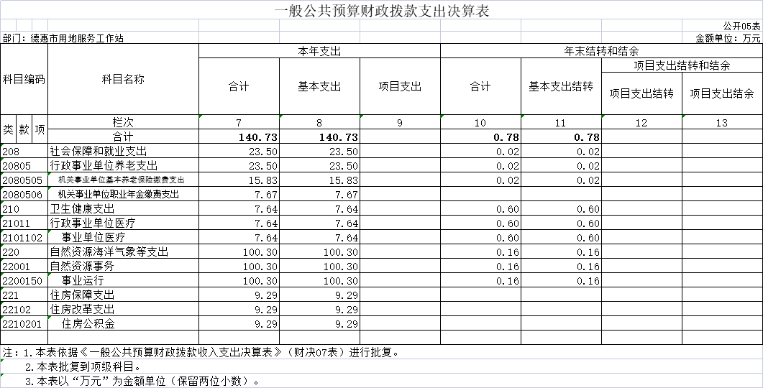
- 一般公共预算财政拨款基本支出决算表
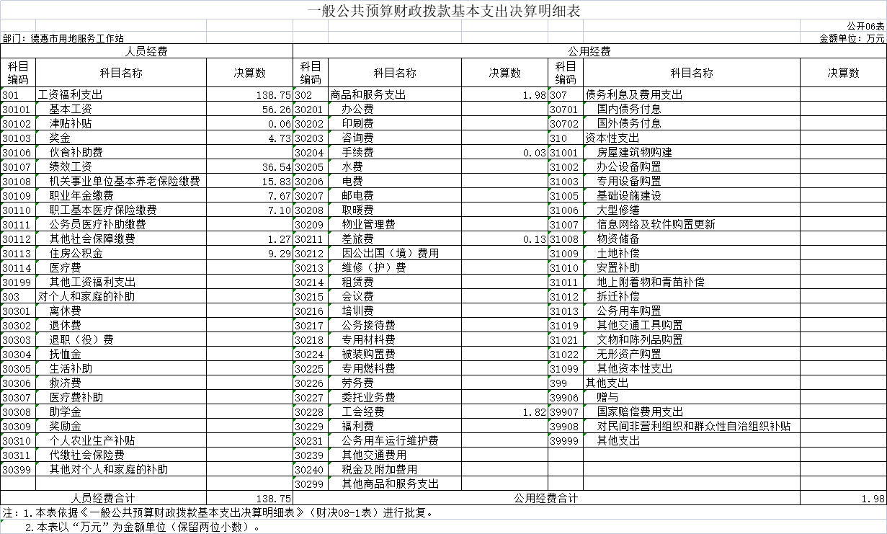
七、一般公共预算财政拨款“三公”经费支出决算表
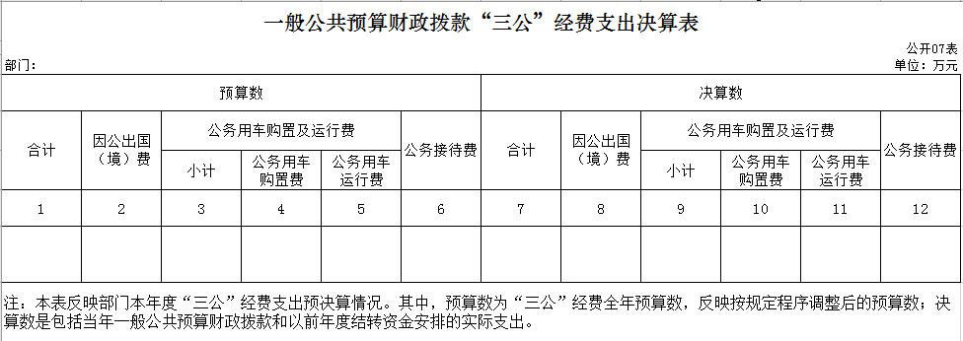
八、政府性基金预算财政拨款收入支出决算表
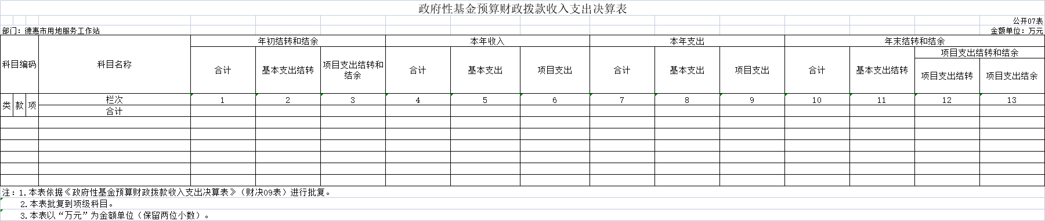
九、国有资本经营预算财政拨款支出决算表
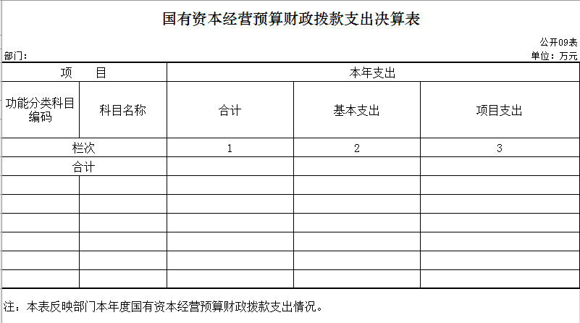
十、部门预算项目支出绩效自评表
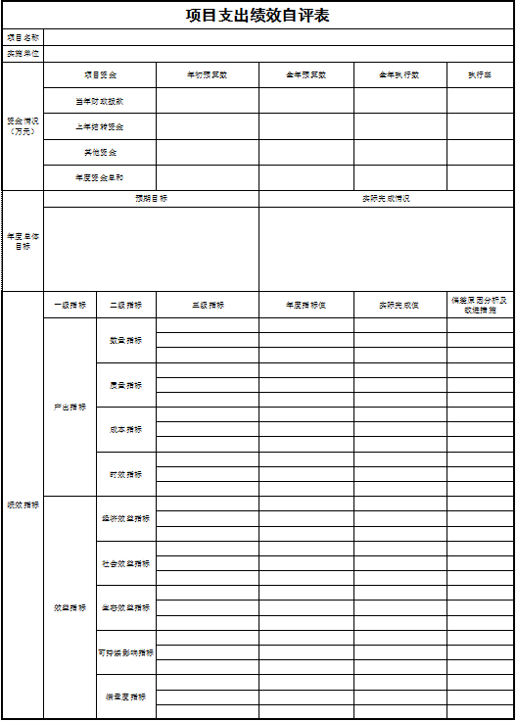
第三部分 2021年度部门决算情况说明

一、收入支出决算总体情况说明
2021年度收入总计140.88万元、支出总计140.73万元。与2020年相比，收入总计增加26.77万元、支出总计增加27.1万元，收入增长19%。支出增长19.25%。主要原因：本年经费增加。
二、收入决算情况说明
本年收入合计140.88万元，其中：财政拨款收入140.88 万元，占100%；上级补助收入0万元，占 %；事业收入0万元，占0 %；经营收入0万元，占0%；附属单位上缴收入0万元，占0%；其他收入0万元，占0 %。
三、支出决算情况说明
本年支出合计140.73万元，其中：基本支出140.73万元，占100%；项目支出0万元，占0%；上缴上级支出0万元，占0%；经营支出0万元，占0%；对附属单位补助支出0万元，占0%。基本支出中，人员经费138.75万元，占98.59%；公用经费1.98万元，占1.41%。
四、财政拨款收入支出决算总体情况说明
2021年度财政拨款收入总计140.88万元、支出总计141.51万元，与2020年相比，财政拨款收入增加26.78万元、支出总计增加21.7万元，收入增长19%，支出增长15.33%。主要原因:经费增加。
五、一般公共预算财政拨款支出决算情况说明
（一）一般公共预算财政拨款支出决算总体情况
2021年度一般公共预算财政拨款支出140.73万元，占本年支出合计的100%。与2020年相比，一般公共预算财政拨款支出增加27.1万元，增长15.33%。主要原因：经费增加。
（二）一般公共预算财政拨款支出决算结构情况
2021年度一般公共预算财政拨款支出万元，主要用于以下方面：（按支出功能分类科目的类级科目逐一说明）一般公共服务（类）支出140.73万元，占100%；社会保障和就业支出23.5万元，占16.7%；卫生健康支出7.64万元，占5.4%；自然资源海洋气象等支出100.3万元，占71.3%；住房保障支出9.29万元，占6.6%。
（三）一般公共预算财政拨款支出决算具体情况
2021年度一般公共预算财政拨款支出年初预算为152.78万元，支出决算为140.73万元，完成年初预算的92.11%。其中：
1.社会保障和就业支出年初预算为17.8万元，支出决算为23.5万元，完成年初预算的132.03%。决算数大于预算数的主要原因是实际需求大于预算。
2.卫生健康支出年初预算为9.01万元，支出决算为7.64万元，完成年初预算的83.79%。决算数小于预算数的主要原因是实际需求小于预算。
3.自然资源海洋气象支出年初预算为114.85万元，支出决算为100.3万元，完成年初预算的87.33%。决算数大于预算数的主要原因是实际需求小于预算。
4.住房保障支出年初预算为11.12万元，支出决算为9.29万元，完成年初预算的83.54%。决算数大于预算数的主要原因是实际需求小于预算。
六、一般公共预算财政拨款基本支出决算情况说明
2021年度一般公共预算财政拨款基本支出140.73万元，其中：人员经费138.75万元，主要包括：基本工资、津贴补贴、奖金、绩效工资、机关事业单位基本养老保险缴费、职业年金缴费、职工基本医疗保险缴费、其他社会保障缴费、住房公积金、医疗费、其他工资福利支出、退休费、生活补助、救济费、奖励金、其他对个人和家庭的补助支出。
公用经费1.98万元，主要包括：办公费、手续费、水费、电费、邮电费、差旅费、其他商品和服务支出。
七、一般公共预算财政拨款“三公”经费支出决算情况说明
（一）“三公”经费财政拨款支出决算总体情况说明
2021年度“三公”经费财政拨款支出预算为0万元，支出决算为0万元，完成预算的0 %。
（二）“三公”经费财政拨款支出决算具体情况说明
2021年度“三公”经费财政拨款支出决算中，因公出国（境）费支出决算为0万元，占0%；公务用车购置及运行费支出决算为0万元，占0 %；公务接待费支出决算为0万元，占0 %。具体情况如下：
1.因公出国（境）费预算为0万元,支出决算为0万元，完成预算的0 %。全年安排因公出国（境）团组0个，累计 0人次。
2.公务用车购置及运行费预算0万元，支出决算为0万元，完成预算的0%。
公务用车购置支出0万元；
公务用车运行支出0万元。截至2021年12月31日，开支财政拨款的公务用车保有量为0辆,公务用车购置数为 辆。
- 公务接待费预算为0万元，支出决算为0万元，完成预算的 0%。其中：
外宾接待支出0万元。全年共接待国（境）外来访团组数0个、来访外宾0人次（不包括陪同人员）。
其他国内公务接待支出0万元。全年共接待国内来访团组0个、来宾0人次 。
八、政府性基金预算财政拨款收入支出决算情况说明
2021年度政府性基金预算财政拨款年初结转和结余 万元；本年收入0万元；本年支出0万元，年末结转和结余0 万元。
九、国有资本经营预算财政拨款支出决算情况说明
我单位无国有资本经营预算财政拨款收支
十、关于2021年度预算绩效管理情况的说明
（一）绩效评价工作开展情况
我单位无项目支出
- 绩效评价结果应用
我单位无项目支出
十一、其他重要事项的情况说明
（一）机关运行经费支出情况
2021年度，机关运行经费支出0万元，比年初预算数增加（减少）0万元，增长（降低）0%。
（二）政府采购支出情况
2021年度，政府采购支出总额0万元，其中：政府采购货物支出0万元、政府采购工程支出0万元、政府采购服务支出0万元。授予中小企业合同金额0万元，占政府采购支出总额的 0%，其中：授予小微企业合同金额0万元，占授予中小企业合同金额的 0%；货物采购授予中小企业合同金额占货物支出金额的0%，工程采购授予中小企业合同金额占工程支出金额的0%，服务采购授予中小企业合同金额占服务支出金额的0%。。
（三）国有资产占用情况
截至2021年12月31日，德惠市用地服务工作站共有车辆0辆，其中，副部（省）级及以上领导用车0辆、主要领导干部用车0辆、机要通信用车0辆、应急保障用车0辆、执法执勤用车0辆、特种专业技术用车0辆、离退休干部用车0辆、其他用车0辆0；单位价值50万元以上通用设备0台（套）；单位价值100万元以上专用设备0台（套）。

第四部分 名词解释

一、财政拨款收入：指单位从同级财政部门取得的财政预算资金。
二、上级补助收入：指从主管部门和上级单位取得的非财政补助收入。
三、其他收入：指除上述收入以外的各项收入。包括未纳入财政预算或财政专户管理的投资收益、银行存款利息收入、租金收入、捐赠收入，现金盘盈收入、存货盘盈收入、收回已核销应收及预付款项、无法偿付的应付及预收款项，从省财政以外的同级单位取得的经费、从非省财政取得的经费，以及行政单位收到的财政专户管理资金等。（只保留部门已发生的收入明细，未发生的收入明细删掉）
四、年初结转和结余：指单位以前年度尚未完成、结转到本年按有关规定继续使用的资金。
五、结余分配：指事业单位按照会计制度规定缴纳的所得税以及从非财政补助结余提取的职工福利基金、事业基金等。
六、年末结转和结余：指单位按有关规定结转到下年或以后年度继续使用的资金。
七、基本支出：指单位为保障其机构正常运转、完成日常工作任务而发生的人员支出和公用支出。
八、“三公”经费：纳入省级财政预决算管理的“三公”经费，是指省级部门用财政拨款安排的因公出国（境）费、公务用车购置及运行费和公务接待费。是党政机关维持运转或完成特定工作任务所开支的相关支出，是政府行政开支的一部分。其中，因公出国（境）费反映公务出国（境）的国际旅费、国外城市间交通费、住宿费、伙食费、培训费、公杂费等支出；公务用车购置及运行费反映单位公务用车车辆购置支出（含车辆购置税）及燃料费、维修费、过桥过路费、保险费、安全奖励费等支出；公务接待费反映单位按规定开支的各类公务接待（含外宾接待）支出。
九、机关运行经费：指为保障行政单位（含参照公务员法管理的事业单位）运行用于购买货物和服务的各项资金，包括办公及印刷费、邮电费、差旅费、会议费、福利费、日常维修费、专用材料及一般设备购置费、办公用房水电费、办公用房取暖费、办公用房物业管理费、公务用车运行维护费以及其他费用。

